411 Regionalna in okoljska protislovja v Sloveniji

- Regionalne razlike in regionalni razvoj
Slovenija spada med tiste države EU, v katerih so regionalne razlike najmanjše.
- Razloži, kaj pomeni besedna zveza oz. sintagma »regionalne razlike«.

- S pomočjo besedila v učbeniku ugotovi in navedi regije v Sloveniji, ki zaostajajo v gospodarskem ali socialnem razvoju.
____________________________________________________________
____________________________________________________________

- Oglej si tematski zemljevid o deležu brezposelnih v Sloveniji in s pomočjo podatkov v njem utemelji pravilnost odgovora pri vprašanju b).
_______________________________________________________________ _______________________________________________________________
- Naštej vzroke, ki so po osamosvojitvi Slovenije in po vstopu v EU povzročili gospodarsko zaostajanje navedenih regij Slovenije.

- Pojasni, zakaj so bile gospodarske razlike med regijami v obdobju pred osamosvojitvijo oz. letom 1990 manjše.

- Pokrajinsko degradirana območja
Nekatera območja Slovenije so manj, druga bolj degradirana.
- Kaj pomeni besedna zveza »degradiranost okolja«?

- V preglednici s pomočjo besedila v učbeniku napiši imena kritično in zmerno degradiranih območij v Sloveniji.
 | Kritično degradirana območja | Zmerno degradirana območja
Degradirana območja

Onesnaženost vode
(kakovostni razred rek)
Onesnaženost zraka
- S pomočjo tematskega zemljevida o onesnaženosti zraka in vode pojasni razloček med zmerno in kritično onesnaženim območjem in pojasni, zakaj so nekatera območja bolj, druga manj onesnažena.
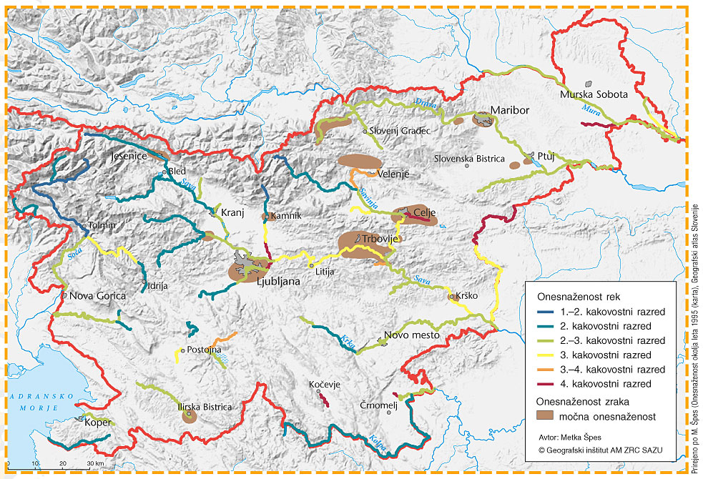
- Navedi tip pokrajine, kjer so degradirana območja.

- Razloži, zakaj so ta območja tako občutljiva oz. ranljiva.

- Pojasni, zakaj so izpusti (emisije) škodljivih snovi v okolje v teh območjih večje kot v drugih tipih pokrajine.

Oglej si tematski zemljevid o Gibanju izpustov žveplovega dioksida, dušikovih oksidov ter amonijaka v Sloveniji po letu 1990 v učbeniku.
- V preglednici opiši potek izpustov SO₂ in NO_{X} po obdobjih, navedi vzroke sprememb ter opredeli glavne vire oziroma onesnaževalce.
 | žveplov dioksid | dušikovi oksidi
Gibanje izpustov
(narašča / upada)
Viri onesnaževanja

Vzroki sprememb v izpustih

- Naravovarstvena območja
Varovana območja, ki se razlikujejo v različni strogosti varstvenih režimov v njih, so oblikovana za varovanje naravne in kulturne dediščine.
- Opiši varstveni režim v zavarovanih območjih.

- V preglednici vpiši širša zavarovana območja glede na označeno stopnjo varstvenega režima (1 – najstrožji, 3 - najblažji).
- S pomočjo tematskega zemljevida vpiši primer/ime naravovarstvenih območij.
Stopnja režima | Vrsta varovanega območja | Imena zavarovanih naravnih parkov
1.
2.
3.
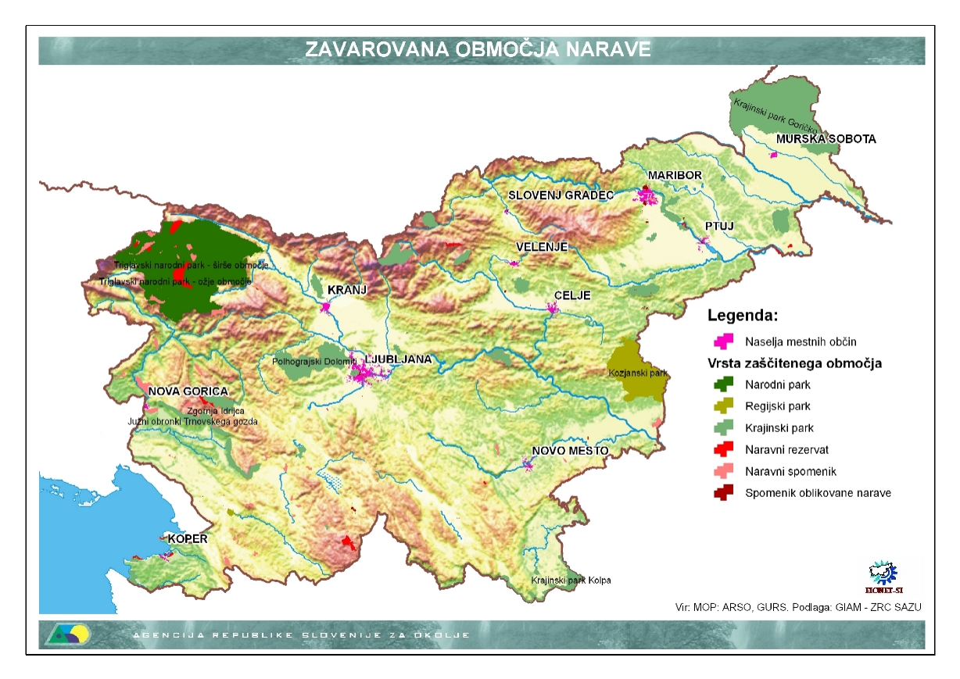
- Po letu 2004 je Slovenija obstoječa varstvena območja zaradi obveznosti do Evropske unije razširila.
- Navedi oznako, s katero imenujemo mrežo posebnih varstvenih območij znotraj Evropske unije.

- Navedi skupen delež površin, ki jih obsegajo zavarovana območja narave v Sloveniji.

- Opredeli cilj varstvenih območij v Evropski uniji in v Sloveniji.

- Recimo, da imaš blizu domačega kraja območje, iki bi ga bilo treba zaščititi ali varovati. Katere politične korake, ukrepe in postopke bi moral sprožiti, da bi država območje zavarovala?

Tipi pokrajine so: ledeniška, kraška; industrijska, kmečka (agrarna), turistična …

